Тема: «Чрезвычайные ситуации и безопасность человека»
Цель: дать понятие о чрезвычайной ситуации, развивать навыки действий при возникновении ЧС; способствовать формированию серьезного отношения к собственной жизни и к безопасности других людей; побуждать к соблюдению необходимых правил безопасности дома, на улице, на транспорте; развивать уверенность в себе, желание прийти ни помощь людям.
Наглядность: план эвакуации; плакаты с изображениями ЧС; мультфильм «Правила безопасности поведения в быту»
Ход занятия
1. Организационный момент

2. Сообщение темы
- А что такое ГРАЖДАНСКАЯ ОБОРОНА?
Гражданская оборона - это система мероприятий по подготовке к защите населения от опасностей
А какие бывают опасности, вы сегодня узнаете на классном часе.

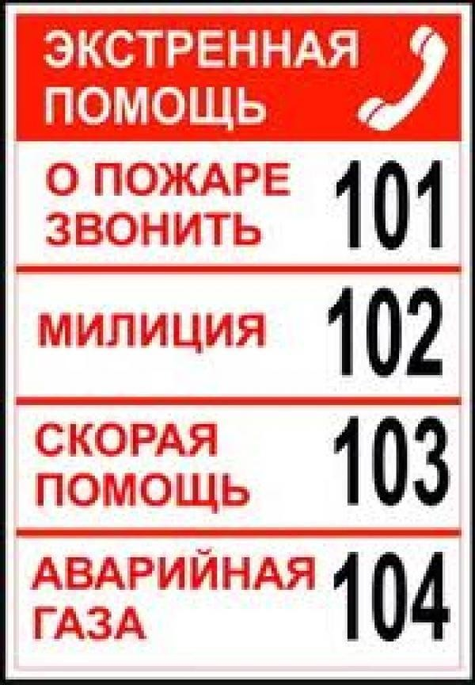
3. «Информационный блок»
Каждое утро человек выходит из дома и попадает в огромный мир, в котором может произойти все что угодно, начиная от ушиба и заканчивая террористическим актом. Эти неприятности получили название экстремальных ситуаций. Экстремальный - значит трудный, сложный. Экстремальные ситуации - значит сложные, трудные, неприятные ситуации, в которых можетоказаться человек.
Как же выживать в этом мире, как быстро и правильно принимать решения, куда обращаться за помощью? (Показывает на доску, где записаны телефоны служб.)
Но сейчас появилась еще одна организация, которая всегда придет на помощь. Это Служба спасения! Служба спасения - это организация, которая всегда готова бесплатно прийти на помощь любому человеку. В Службе спасения работают смелые, благородные, сильные люди - спасатели.
Но впервые минуты после происшествия каждый человек может сам стать для себя службой спасения.
А если он сможет спасти себя, он сможет оказать помощь и другим людям. А значит, сможет стать спасателем

Опасности - это чрезвычайные ситуации.
- Что такое чрезвычайная ситуация?
- От чего возникает чрезвычайная ситуация?
- Вы должны знать не только причины возникновения чрезвычайной ситуации, но и правила действий в таких ситуациях.
Понятийный аппарат
Бедствие – большое несчастье.
Безопасность – положение, при котором не угрожает опасность кому-нибудь.
Опасность – угроза чего-нибудь опасного (вред, несчастье).
Спасение – избавление от опасности, несчастья.
Стихия – явление природы, обнаруживающееся, как ничем не сдерживаемая сила.
Чрезвычайная ситуация - это обстановка на определенной территории, возникшая в результате аварии, стихийного бедствия или катастрофы, которые повлекли или могут повлечь гибель людей.

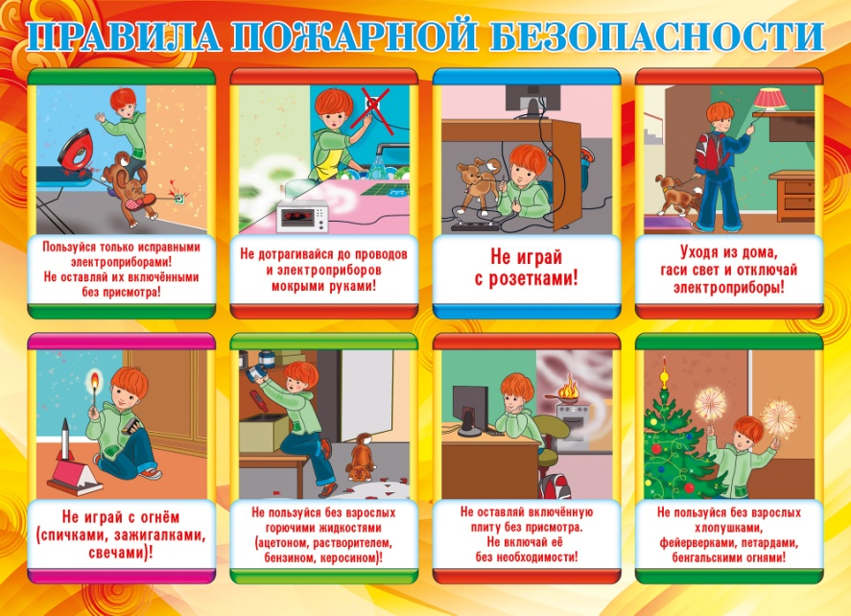
4. Блок «Это должен Знать каждый!»
- В условиях большой скученности жилых зданий (микрорайоны) особую опасность представляют пожары. Участившиеся за последнее время взрывы газа из-за нарушения правил его использования приводит не только к возникновению пожара, разрушению зданий, но нередко и к человеческим жертвам. Поэтому каждый должен хорошо знать не только причины возникновения пожара, но и правила действий при пожаре.

Просмотр мультфильма « Правила безопасности поведения в быту»

- Какие правила безопасности вы запомнили?
- Зачем нужно соблюдать правила безопасности?
Существует ряд экстремальных ситуаций, угрожающих безопасности человека. Например, при большом скоплении людей при возникновении чрезвычайной ситуации, нередко люди, впадая в панику из-за неправильных действий, гибнут или получают увечья.
Стихийные бедствия: пожары, землетрясения
5. Блок «Азбука безопасности»
Отгадай загадку
Спят смирно дочки в коробке – домике,
У сонь, у тихонь в голове огонь. (Спички)
На привале нам помог:
Суп варил, картошку пек.
Для похода он хорош,
Да с собой не понесешь. (Костер)
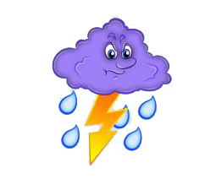
Его просят, его ждут,
А придет – прятаться начнут. (Дождь)
В степи удалили шашкой,
А конец за горами сверкнул. (Молния)
Красный теленок черную корову лижет. (Огонь, котел)
Через поле и лесок
Подает он голосок,
Он бежит по проводам,
Скажешь здесь, а слышно – там. (Телефон)
По деревне прошел – ничего не оставил. (Огонь)

6. Блок «Инструктаж по технике безопасности»
Мы решили организовать в нашем классе Службу спасения. В нее должны войти самые опытные и умелые спасатели.
- Экстремальные ситуации, которые подстерегают нас дома.
Вы находитесь на улице. Родители на работе. Внезапно вы чувствуете резкий запах дыма и видите возгорание дома.
Ответы:
Позвонить по телефону 101, вызвать пожарных.
Позвать на помощь взрослых.
«Хитрые» вопросы:
Нужно ли пытаться самому тушить.

Декабрьский вечер. Вы пришли из школы домой и с порога почувствовали сильный запах газа. Родителей дома нет. Ваши действия.
Ответы:
Не зажигать спичек, свечей, зажигалок.
Выключить газовые конфорки.
Немедленно перекрыть газ.
Выключить электроприборы.
Открыть форточки.
Если газ продолжает поступать, звонить от соседей в газовую
службу по телефону 104.
«Хитрые» вопросы:
Можно ли самому пытаться ремонтировать газовую плиту: выкручивать конфорки,
горелки и т. п.? (Нельзя.)
Можно ли проверить утечку газа, поднося спичку к конфорке?
(Нельзя, может прогреметь взрыв.)
Нужно ли пить какие-нибудь лекарства от отравления газом'
(Нет, только по назначению врача.)

- Экстремальные ситуации на улице
Во время отдыха на природе вас застала гроза. Ваши действия.
Ответы:
Отойти подальше от высоких предметов (отдельно стоящих деревьев, вышек, опор).
Находясь на возвышении (холм, сопка, скала), спуститься вниз.
Не укрываться в камнях и скалах.
Постараться разместиться на сухом месте (колода, пень) и убрать ноги с земли.
Отойти подальше от воды (река, озеро, пруд).
«Хитрые» вопросы:
Можно ли спрятаться от молнии под деревом? (Нет.)
Можно укрыться в машине? (Да, ее металлический корпус защитит вас.)
Можно ли бегать, двигаться во время грозы? (Нет.)

Во время прогулки по улице на вас напала собака. У вас в руках клюшка и сумка с коньками. Ваши действия.
Ответы:
Развернуться к собаке боком и громко отдать несколько команд
(«фу!», «Нельзя!», «Сидеть!», «Лежать!»).
Не делая резких движений, позвать хозяина (если он находится
недалеко).
Если рядом никого нет, медленно уходить от собаки, не ускоряя
движение.
Нельзя кричать, махать руками, бросать палки и камни, смотреть собаке в глаза.
Если собака готовится к прыжку (приседает), надо прижать подбородок к груди и выставить вперед локти.
В случае укуса необходимо обратиться в травмпункт.
«Хитрые» вопросы:
Можно ли замахнуться клюшкой и отогнать собаку? (Нет.)
Можно ли убежать от собаки? (Нет.)
Можно ли закричать на собаку, отгоняя ее клюшкой, бросить
в нее сумкой? (Нет.)

- Конкурс «Пешеходы»
Выбрать правильный ответ, поднять карточку с номером ответа.
1. Какая часть улицы предназначена для пешеходов?
Мостовая.
Тротуар. (+)
Велосипедная дорожка.
2. Где должны ходить пешеходы при отсутствии тротуара?
По правой стороне обочины.
По правому краю дороги.
По левой обочине, навстречу движению транспорта. (+)
3. Как пешеход должен ходить по тротуару?
Придерживаясь левой стороны.
Придерживаясь правой стороны. (+)
Придерживаясь середины.
4.Как должны поступать пешеходы, если во время перехода перекрестка зеленый сигнал светофора изменился на желтый, а вы не успели перейти дорогу?
Быстро перебежать улицу.
Вернуться на тротуар.
Остановиться на осевой линии и дождаться зеленого сигнала. (+)
5. Автобус остановился на остановке, вы вышли из него. Как правильно переходить дорогу при выходе из транспорта?
Только после отправления автобуса (троллейбуса). (+)
Сзади автобуса.
Впереди автобуса.
6.Кому подчиняются пешеходы, если перекресток регулируется светофором и регулировщиком?
Сигналам светофора
Сигналам регулировщика. (+)

7. Подведение итога.
Итак, сегодня у нас был трудный час - час экстремальных ситуаций. Вы очень хорошо отвечали. А ещё сегодня вы узнали много нового из нашей беседы. Понравился ли вам наш сегодняшний классный час? Какие моменты вызвали у вас положительные чувства, какие не понравились?

1.От чего может возникнуть чрезвычайная ситуация?
2.Что нужно делать при чрезвычайной ситуации?
3. Что поможет обезопасить жизнь ребёнка и взрослого?
